Обучение пациента технике сбора мочи по Нечипоренко

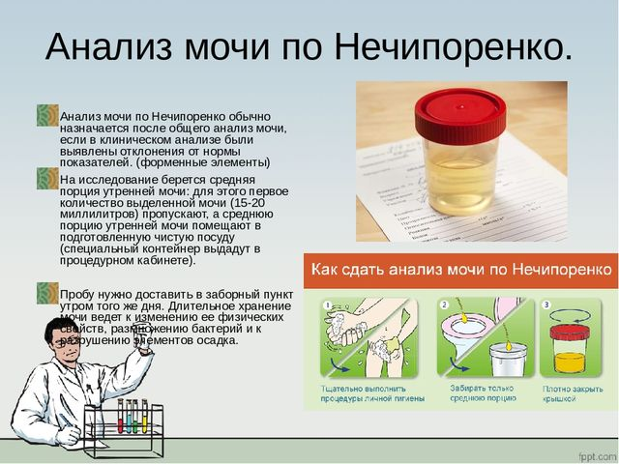
Цель: сбор мочи на исследование
Оснащение: чистая сухая емкость для сбора мочи, направление
Подготовка к процедуре:
- Установить доверительные отношения с пациентом. Проинформировать пациента, получить согласие на проведение процедуры. Выписать направление
- Обеспечить пациента лабораторной посудой накануне вечером. Обратить внимание на то, что соблюдение рекомендаций обязательно, иначе материал может быть непригодным для исследования
- Провести инструктаж: " Утром тщательно провести гигиену наружных половых органов. Собрать 50,0 мл мочи – "среднюю порцию" в подготовленную емкость с крышкой, спустив небольшое количество мочи в унитаз/судно до и после мочеиспускания. При сборе мочи исключить соприкосновение с краями емкости. Поставить емкость с мочой в санитарную комнату".

Выполнение процедуры:
- Утром проконтролировать, чтобы пациент произвел тщательный туалет наружных половых органов.
- Проконтролировать, чтобы пациент правильно собрал мочу из средней порции.
Завершение процедуры:
- Своевременно доставить собранную мочу в клиническую лабораторию
- Полученные на следующий день результаты подклеить в историю болезни.

